33. Системы линейных дифференциальных уравнений.

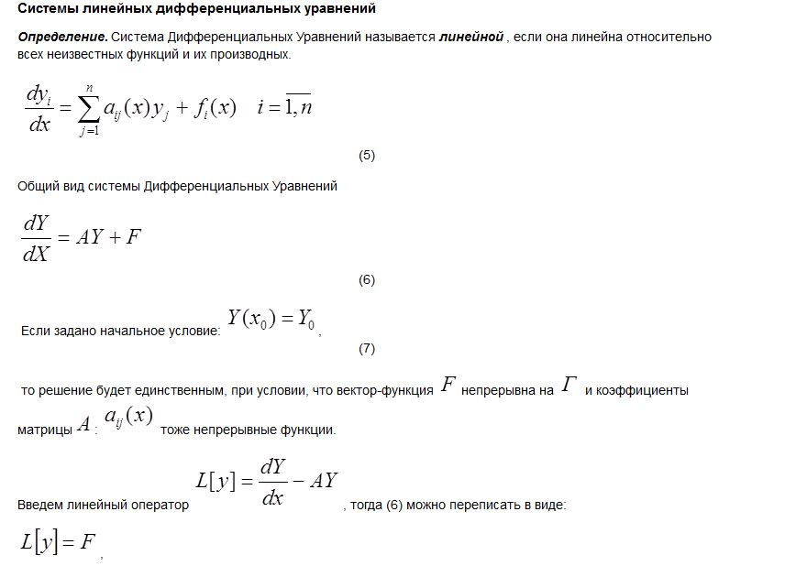

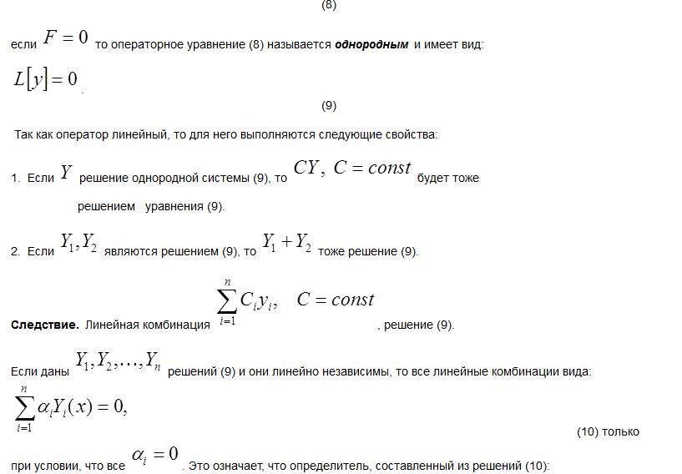

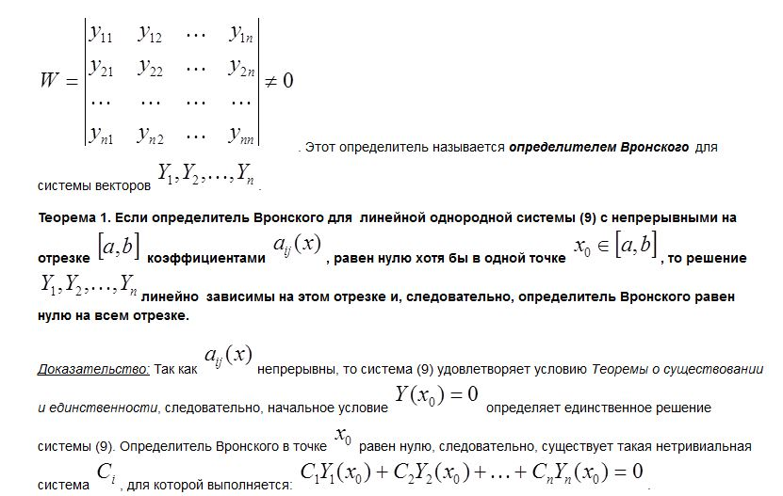

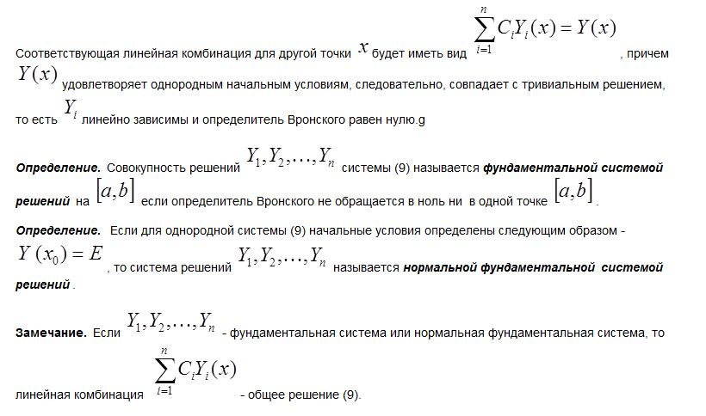

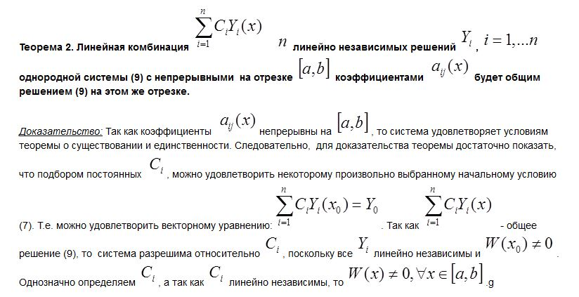

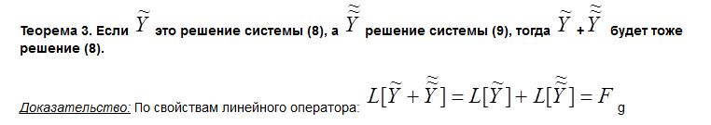

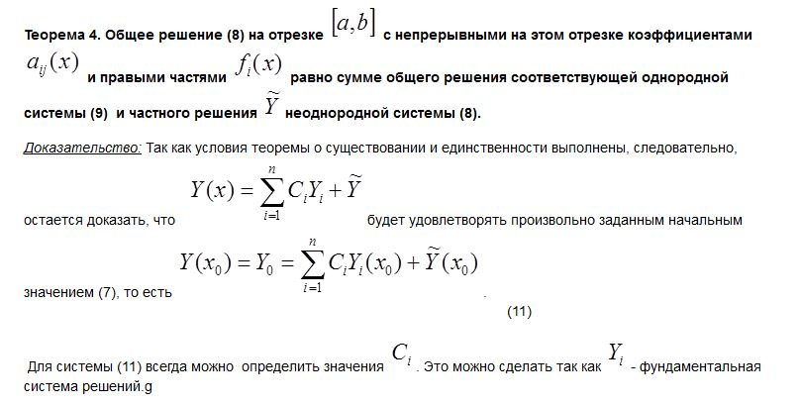

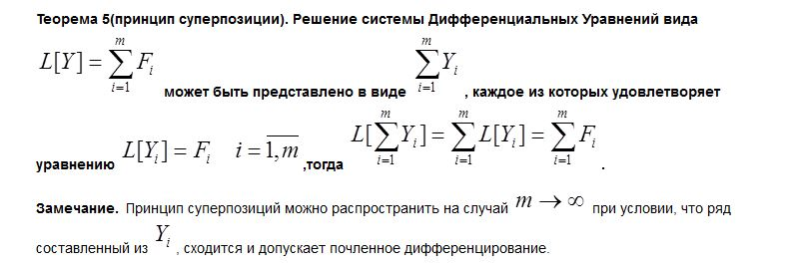

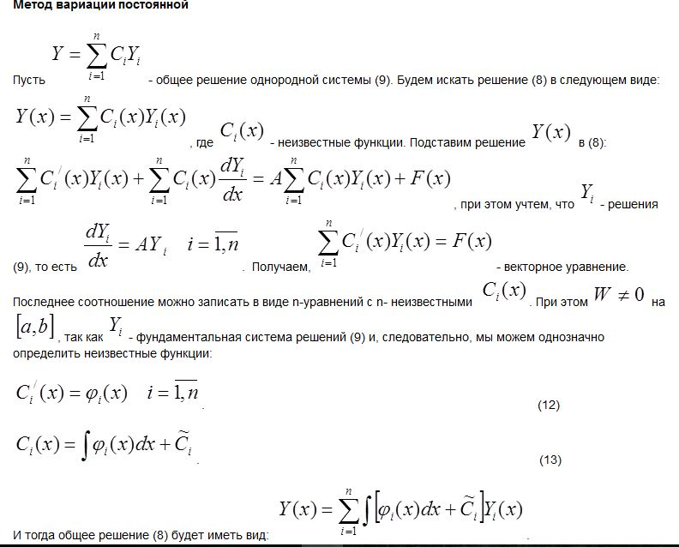

34. Линейный оператор и его свойства.

Линейным дифференциальным оператором называют функцию вида:

$L\left[y\right]=y^{(n)}+p_{1}\left(x\right)y^{\left(n-1\right)}+p_{2}\left(x\right)y^{\left(n-2\right)}+p_{n-1}\left(x\right)y^{'}+p_{n}\left(x\right)y$

Где: $p_{i }ϵ c\left(\left[a;b\right]\right), i=1,….,n$ $y^{''}-2y^{'}-3y=0$ $L_{2 \left[y\right]}=0$

ЛДУ n-го порядка будем называть уравнение следующего вида $L_{n \left[y\right]}=f(x)$ (4)

Если $f\left(x\right)=0$ (5), то такое уравнение называется однородным уравнением n-го порядка иначе если это не так , то уравнение называется неоднородным.

Свойства линейного оператора:

1)Линейность: $L_{n}\left[Сy\right]=СL_{n}\left[y\right]$

2) $L_{n}\left[y_{1}+y_{2}\right]=L_{n}\left[y_{1}\right]+L_{n}\left[y_{2}\right]$

3)Из свойств 1 и 2 по индукции легко доказать следующее свойство:

35. Линейно зависимые и независимые системы функций. Определитель Вронского системы решений и его свойства.

$φ_{1}\left(x\right)$; $φ_{2}\left(x\right)$;……; $φ_{n}\left(x\right)$; - система функций на (a;b).

$α_{1}φ_{1}\left(x\right)$ + ${α_{2}φ}_{2}\left(x\right)$ +……+ $α_{n}φ_{n}\left(x\right)$ =0(1) –линейная комбинация функций $φ_{1}{φ_{2…}φ}_{n}$ (x) c кооф. $α_{1 }α_{2}…α_{n}$.

а)(1)- тривиальная, если $∀α_{i}=0 i=1…n$

б)(1)- не тривиальна если $∃α_{i≠}0 1≤i≤n$

Система функций $φ_{1}{φ_{2…}φ}_{n}$ (x) называется **линейно-зависимой**, если существует не тривиальная линейная комбинация (1), равная 0. $∀x ϵ (a;b)$

$φ_{1}{φ_{2…}φ}_{n}$ (x)- **линейно независимая** система, если только тривиальная линейная комбинация (1)=0 $∀x ϵ (a;b)$

Для того чтобы функция $φ_{1(x)}{φ_{2(x)…}φ}_{n}$ (x) определенная на интервале (a;b) была бы **линейно зависима** на (a;b) необходимо и достаточно чтобы хотя одна из этих функций могла быть представлена в виде линейной комбинации остальных:

$$φ_{j}(x)=\sum_{j=1≠i}^{n}{p_{i}φ_{i}}$$

**Замечание:** если функция тождественная 0, входит в какую-либо систему функций , то такая система всегда линейно зависима(0; $e^{x},\cos{x}$).

Пусть $φ_{1}$ и ${ φ}_{2}$ на (a;b)- линейно зависимы, тогда они обязательно пропорциональны с некоторым кооф. $φ_{1}$ =С ${ φ}_{2}$

**Определитель Вронского.**

Определителем Вронского или Вронскианом называется определитель след. вида:

$y_{1 }y_{2}… y_{n } ϵ C_{n-1 }\left[a;b\right]$–вронскиан

Определитель вида:

$W\left(x\right)=W\left[y_{1 };y_{2};{…y}_{n} \right]=\left|\begin{matrix}y_{1 } & y_{2 } & … {y_{ }}_{n}^{} \\ {y_{ }}_{1}^{'} & {y_{ }}_{2}^{'} & {{… y}_{ }}_{n}^{'} \\ {y_{ }}_{1}^{n-1} & {y_{ }}_{2}^{n-1} & … {y_{ }}_{n}^{n-1}\end{matrix}\right|$

Необходимое условие линейной зависимости:

Пусть $y_{1 };y_{2};{…y}_{n}$-линейно зависимы, тогда $W\left[y_{1 };y_{2};{…y}_{n} \right]$ =0;

Однородная система линейных уравнений с неизвестными **имеет ненулевое решение** тогда и только тогда когда определитель матрицы этой системы равен 0. $=>$ W(x)=0

Определитель матрицы этой системы это определитель Вронского.

**Замечание:** обратно не верно.

**Замечание:** Если определитель Вронского =0 то это еще не значит что функции линейного зависим.

**Свойства:**

1) Если определитель Вронского отличен от нуля хотя бы в одной точке отрезка (a;b) то функции из которых состоит определитель линейно-независим на отрезке(a;b)

$y_{1 };y_{2};{…y}_{n}$-линейно не зависимы на(a;b)

2)Для того чтобы решения $y_{1 }(x);y_{2}(x);{…y}_{n(x)}$ ЛОДУ n-го порядка $L_{n}\left[y\right]=0$ c непрерывными кооф. Были бы линейно независимыми на интервале (a;b) <=>чтобы определитель вронского этой системы $W\left(x\right)≠0$ $∀ xϵ$ (a;b)